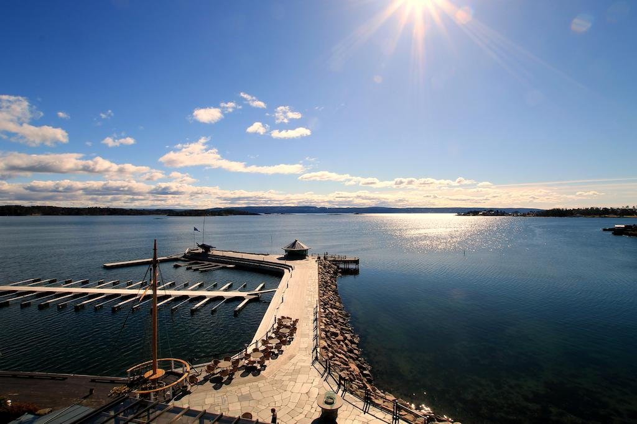

Til medlemmene i LPP Asker
Asker, august 2021

Invitasjon til dagsseminar for pårørende
25. september 2021 på Holmen fjordhotell i Asker

Vi i LPP arrangerer på nytt et dagsseminar på Holmen Fjordhotell.

Dagsseminaret er et samarbeid mellom LPP Asker, LPP Bærum og LPP Buskerud. LPP Bærum har ansvaret for det praktiske ifm. arrangementet.

Vi har gode erfaringer med denne typen seminarer og det er tredje året på rad vi samles til dagsseminar på Holmen fjordhotell.

Angst, panikkangst og alvorlig depresjon som rammer personer med alvorlig psykisk sykdom blir hovedtemaet. Angst i forbindelse med Psykose og schizofreni vil bli spesielt omtalt.

Tid: lørdag 25. september 2021 kl.1000-1530. Registering og kaffe kl. 0930.

Sted: Holmen fjordhotell, Slemmestadveien 64, 1394 Asker

Program: Vi har laget et rikholdig program. Foreløpig står følgende punkter på programmet:

Psykologspesialist Jon Magnus Wærstad. Han har mange års erfaring i å behandle personer med psykiske utfordringer og han har bl.a. ledet OCD teamet i Bærum DPS. Teamet arbeider med utredning og behandling av tvangslidelse (OCD) hos voksne pasienter. Jon Magnus Wærstad er kjent for å holde inspirerende og gode foredrag og vi er glade for å ha han som vår foredragsholder.

Esben Jaer. Han har som forfatter bla. gitt innblikk i sine tanker om det
å ha psykiske utfordringer. Vi ser fram til å lære mer om de strategier han har
brukt for å mestre angsten og hvordan han har klart seg bra til tross for
alvorlig schizofreni diagnose i mer enn 30 år. Moren hans deltar og vil fortelle
om sine erfaringer - fra et fra pårørendes ståsted.

Mia Iversen. Hun er sykepleier med master i psykisk helsearbeid vil lede
dagsseminaret og vil innlede til gruppesamtalene - med et eget innlegg.

Det vil bli satt av god tid til spørsmål og kommentarer på seminaret.

Påmelding til: Guri Jaer, tel. 95496538 eller gurja@online.no
Det er begrenset antall som kan delta, så det er førstemann til mølla dersom mange melder seg på. Vi har satt 29. august 2021 som frist for påmelding.

Vi sender bekreftelse til alle deltagere. Endelig program sendes også påmeldte deltagere i forkant.

Pris for dagsseminaret:
For medlemmer i LPP Asker, LPP Bærum og LPP Buskerud er seminaret gratis.
Medlemmer i andre LPP lokallag og personer som ikke er medlemmer i LPP har anledning til å melde seg på seminaret. De vil måtte betale en egenandel på kr. 725,- i forkant av seminaret. Guri vil gi mer info om dette ved påmelding.

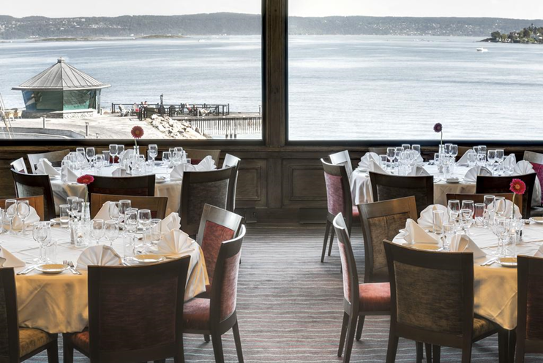

Med vennlig hilsen Med vennlig hilsen
Anne Helene Lindseth LPP Asker
LPP Bærum
e-post: annehlindseth@gmail.com, tel: 97063601

t. o. Holmen fjordhotell følger veiledere for aktuelle smitteverntiltak.

